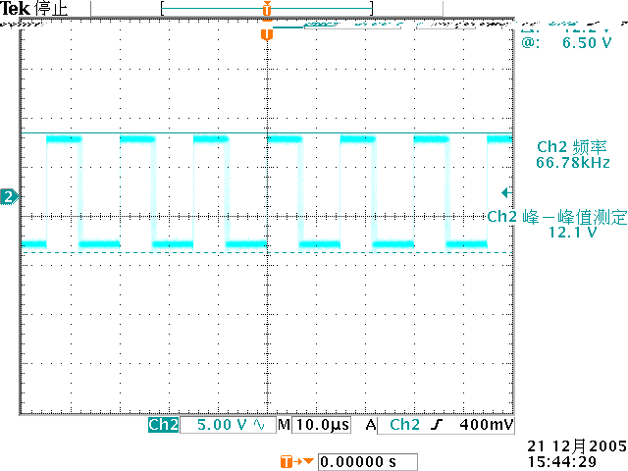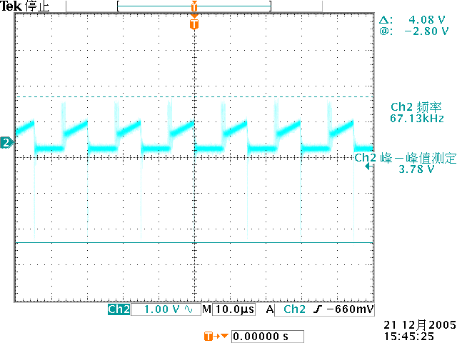

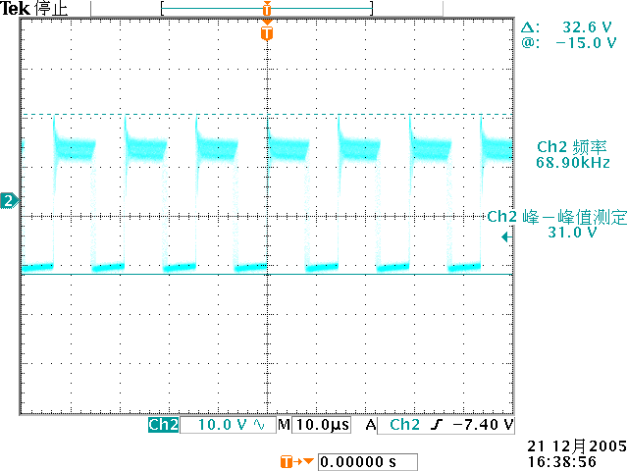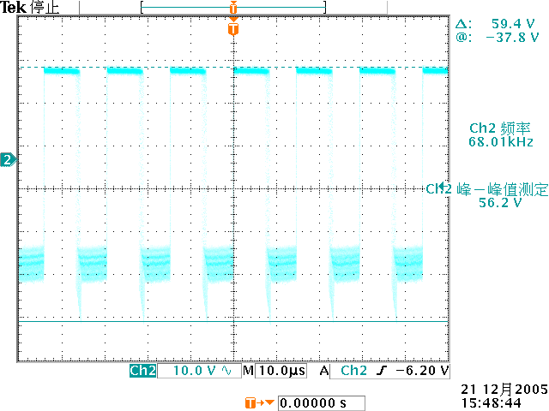
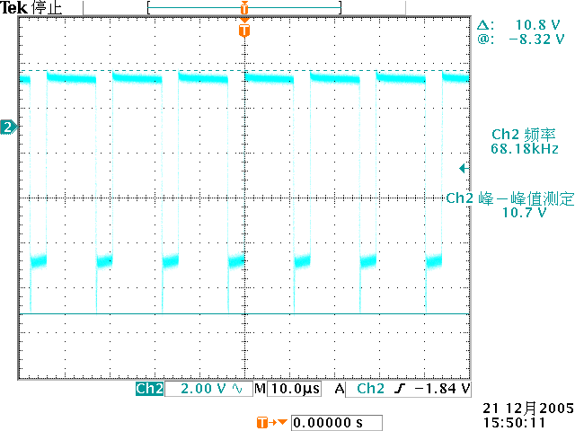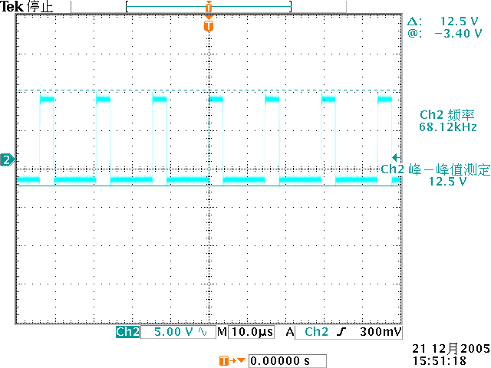

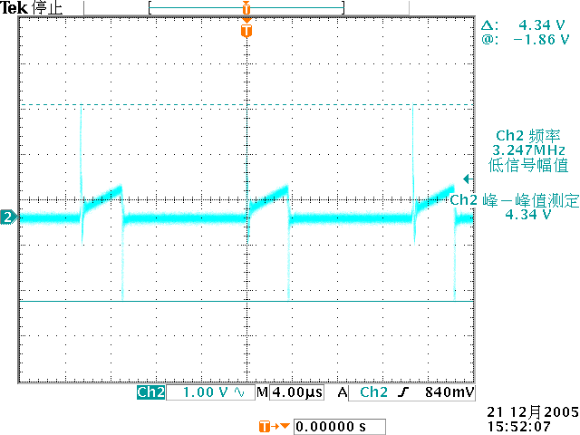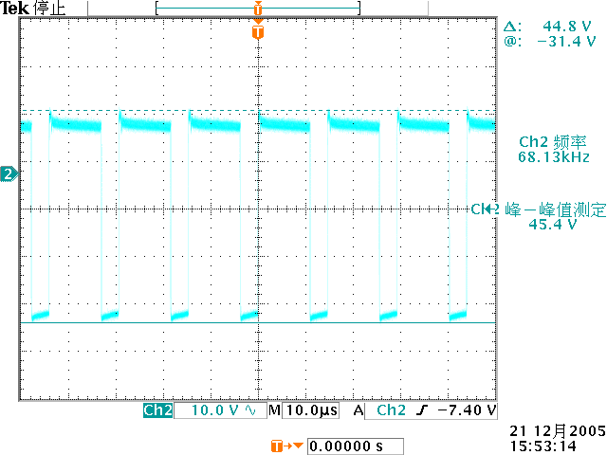
请各位大虾们帮忙分析分析！

小弟做了一款电源效率达到了93％左右为什么还是过不了温升（110℃）？外观为：121＊52＊32mm 19V*3.75A
该电路为点型的38XX的电路（反激式）MOS用的是8N60 输出用了两个10200CT 变压器用的是PQ2620 50TS 10TS 6TS 750uH
（上面是它波型，输出和Vds *10倍）

